中国铁矿石价格指数（CIOPI）
中国钢铁工业协会 2019年8月29日印发

一、进口铁矿石价格（OPI）
8月29日，直接进口铁矿石62%品位干基粉矿到岸价格为83.85美元/吨（即1.3524美元/吨度），环比每吨上升2.04美元，升幅为2.49%，当月平均价格为90.48美元/吨。
8月29日，现货贸易进口铁矿石62%品位干基粉矿人民币含税价格为760.63
元/吨，环比每吨上升13.73元，升幅为1.84%，当月平均价格为806.27元/吨。
8月29日，直接进口铁矿石58%品位干基粉矿到岸价格为74.24美元/吨（即1.2800美元/吨度），环比每吨上升2.34美元，升幅为3.25%，当月平均价格为81.20元/吨。
8月29日，现货贸易进口铁矿石58%品位干基粉矿人民币含税价格为691.44元/吨，环比每吨上升6.48元，升幅为0.95%，当月平均价格为746.48元/吨。
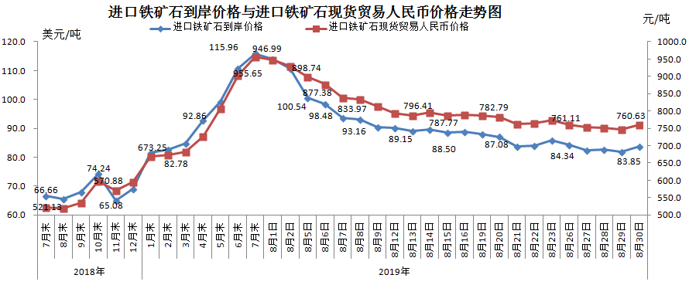
二、国产铁矿石价格
8月29日，国产铁矿石62%品位干基铁精矿含税价格为719.39元/吨，环比每吨下降2.72元，降幅为0.38%；比进口铁矿石低41.24元/吨，降幅为5.42%；当月平均价格为758.76元/吨，比进口铁矿石低47.51元/吨，降幅为5.89%。
8月29日，国产铁矿石65%品位干基铁精矿含税价格为802.06元/吨，环比每吨下降3.16元，降幅为0.39%；当月平均价格为846.87元/吨。
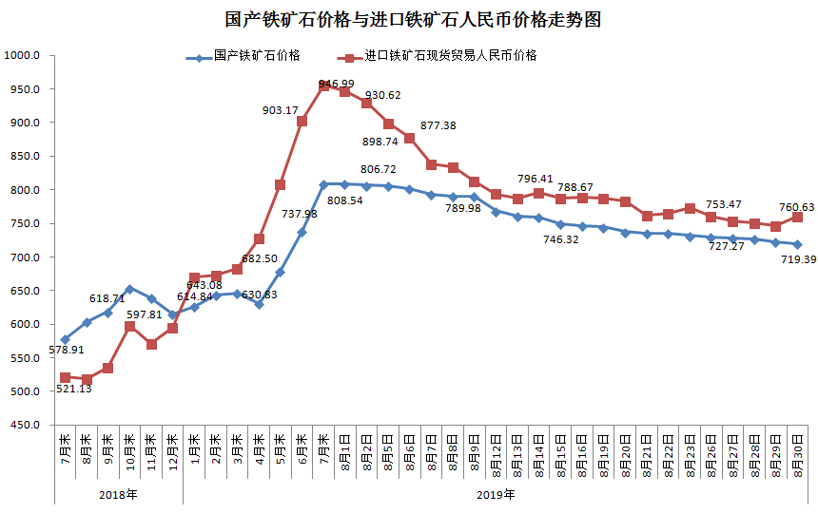三、中国铁矿石价格指数（CIOPI）
8月29日，中国铁矿石价格指数（CIOPI）313.09点，环比上升6.16点，升幅为2.01%。其中：国产铁矿石价格指数为327.10点，环比下降1.24点，降幅为0.38%；进口铁矿石价格指数为310.44点，环比上升7.55点，升幅为2.49%。
